

建管公司抽水蓄能展厅建设项目

技术规范书

2024年3月

- 项目概述
为充分展示南方电网调峰调频发电有限公司工程建设管理分公司（简称“建管公司”）主动融入和服务国家“双碳”目标，围绕增强核心功能、提高核心竞争力，推进抽水蓄能建设高质量发展的具体历程及成果，介绍如何积极发展战略性新兴产业，着力发挥好科技创新、产业控制和安全支撑作用，展现负责任央企的良好形象，拟在番禺电力科技园3号楼一楼划定区域建设建管公司抽水蓄能展厅（如图1，详见附件《建管公司抽水蓄能展厅平面图纸》）。
项目划定区域面积约275㎡，层高约4.8m，原区域以毛坯交付。项目内容包括深化设计、展厅装修、消防暖通及供配电等系统改造、设备采购与运输供货、设备安装与调试、软件集成及其他配套工作。
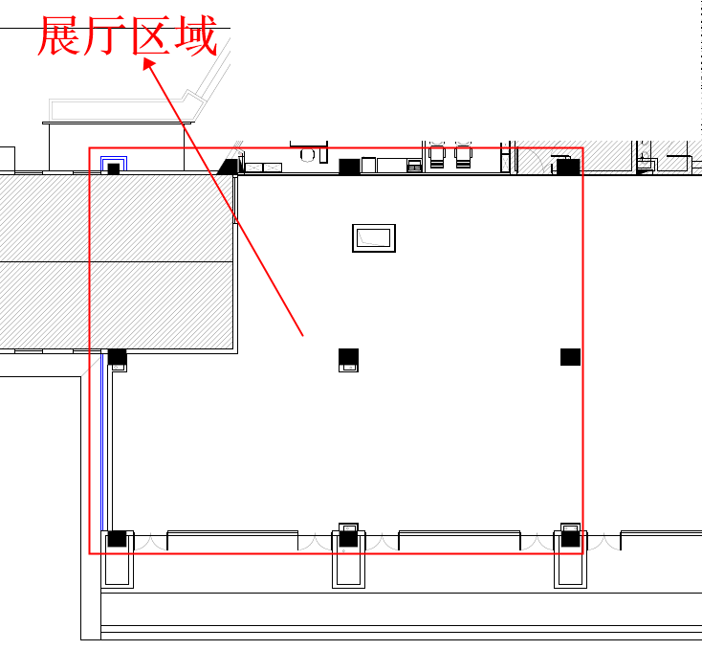
图1 建管公司抽水蓄能展厅平面图
项目已完成初步设计，展厅主要包括展厅出入口、公司发展简介及战略定位、南网储能公司抽水蓄能布局、抽水蓄能电站工作原理及作用介绍、已建抽水蓄能电站、智慧工地应用展示、基建创新成果展示、沉浸式体验区、党的建设、荣誉墙等区域，对布局与展示方式等内容进行了说明（详见附件《建管公司抽水蓄能展厅设计图》）。
- 总体要求

（一）一般规定
  - 本技术规范书适用于建管公司抽水蓄能展厅建设项目。
  - 本技术规范书提出的是最低限度的技术要求，并未对一切技术细节作出规定，也未充分引述有关标准和规范的条文，投标方应提供符合最新版本的标准和本规范的优质产品。
  - 如果投标方没有以书面形式对本规范书的条文提出异议，则表示投标方提供的施工、材料与设备符合本规范书的要求。如有异议，都应在投标书中以“对规范书的意见和同规范书的差异”为标题的专门章节中加以详细描述。
  - 投标方需对本技术规范书内所提各项要求能否实现及满足的程度逐条逐项的予以说明与答复，并附加参与人员及其情况和成果文档的详细技术资料。
  - 对本规范书中要求投标方应答条目的应答应为“满足”“不满足”“部分满足”，不得使用“明白”“理解”等词语，在每一条的答复中，要求明确满足的程度，并做出具体、详细的说明，提出一个示例以说明，凡采用“详见”“参见”方式说明的，应指明参见文档中的具体章节及页码。
  - 投标方必须具有展厅项目建设经验。
  - 投标方应详细描述本项目的整体方案，包括技术方案和实施方案。技术方案包括整体流程和技术方法。实施方案包括人员组织、时间安排、阶段性文档提交、验收标准、质量保证等。
  - 本技术规范书应视为保证项目所需施工、材料与设备的最低要求，如有遗漏，投标方在投标阶段应予以补充，否则一旦中标将认为投标方认同遗漏部分并免费提供。
  - 凡加“▲”的地方均被视为重要的技术指标要求或性能要求，不作为废标项，投标方要特别加以注意。
  - 招标方保留解释修改本技术规范书的权力，可以提出变更的意见和建议。
  - 本技术规范书未尽事宜，由招标方和投标方在合同技术谈判时协商确定。
  - 投标方应对招标方所提供的所有资料和双方谈判的内容、成果文档等进行严格保密，未经招标方授权不得将此文件泄漏给第三方，否则招标方有权追究投标方的责任。
  - 投标方必须熟悉南方电网公司的承包商管理办法。
  - 投标方必须根据建管公司现场实际情况制定工作方案。

（二）技术规范引用文件要求
本项目的施工、材料与设备应满足下列现行国家或行业的工程建设标准、规范的要求，包括但不限于此。若有最新版，其最新版本适用于本文件。
  - 《建筑装饰装修工程质量验收规范》(GB50210-2018)
  - 《建筑工程施工质量验收统一标准》 (GB50300-2013)
  - 《建筑照明设计规范》 (GB50034-2013)
  - 《建筑隔声评价标准》 （GB/T50121-2005）
  - 《建筑地面工程施工质量验收规范》(GB50209-2010)
  - 《建筑电气工程施工质量验收规范》(GB50303-2015)
  - 《建筑设计防火规范》 （GB50016-2014）
  - 《建筑内部装修设计防火规范》 (GB50222-2017)
  - 《建筑内部装修防火施工及验收规范》（GB50354-2005）
  - 《民用建筑设计通则》 (GB50352-2019)
  - 《民用建筑电气设计标准》（GB51348-2019）
  - 《民用建筑工程室内环境污染控制规范》（GB50325-2020）
  - 《民用建筑隔声设计规范》 (GB50118-2010)
  - 《电气装置安装工程施工及验收规范》（GB50254～50257）
  - 《电气装置安装工程接地装置施工及验收规范》（GB50169-2016）
  - 《低压配电设计规范》（GB50054-2011）
  - 《供配电系统设计规范》（GB50052-95）
  - 《空调用通风机安全要求》（GB10080—2009）
  - 《家用和类似用途空调器安装规范》（GB17790—2008）
  - 《多联式空调（热泵）机组能效限定值及能源效率等级》（GB21454—2021）
  - 《视听系统设备互连用连接器的应用》（GB/T15644-95）
  - 《住宅室内装饰装修工程质量验收规范》（JGJ/T304-2013）
  - 《建筑涂饰工程施工及验收规程》（JGJ/T29-2015）
  - 《建筑玻璃应用技术规程》(JGJ113-2015)
  - 《民用建筑电气设计规范》（JGJ16-2008）
  - 《LED显示屏通用规范》（SJ/T11141-2017）
  - 《室内用LED显示屏多媒体系统验收规范》（SJ/T11711-2018）
- 工程要求

（一）项目地点
广东省广州市番禺区东星路35号番禺电力科技园3号楼一楼。

（二）项目工期
1.项目总工期6个月。
2.合同签订后4个月内，如无特殊情况应完成深化设计、展厅装修、消防暖通及供配电等系统改造、设备采购与运输供货、设备安装与调试、软件集成及其他配套工作。因保供电、不可抗力等原因停工，工期予以顺延，因投标方原因造成的停工，工期不予顺延。
- 技术要求

（一）装修工程
1.目前展厅消防、暖通管道等已布置，结合项目建设进行改造，具体可现场踏勘。装修工程包括但不限于拆除工程、墙身工程、地面工程、天花工程、消防工程、暖通工程、电气工程（强弱电系统）等。
2.拆除工程
根据设计方案需要现场需拆除的项目，主要包括展厅入口与出口（宽均约8.2m）处玻璃及玻璃门、展厅左侧中部窗户（宽约2m）等。
3.墙身工程
包括两部分：
（1）展厅右侧砌墙（长约14.3m，含增设1道消防门）、中间砌墙（长约4.4m）：
1）墙体类型：轻质隔墙；
2）墙体厚度：200mm；
3）砌块品种、规格、强度等级:MU3.5硅酸盐砌块、600mm×200mm×200mm；
4）砂浆强度等级:M7.5砌筑砂浆；
5）含构造梁、柱。
（2）内部隔断（长约11m）：
1）采用轻钢龙骨石膏板隔墙；
2）面层材料满足B1防火要求，有高温照明区域要求A级装修材料。
4.地面工程
现为毛坯状态，地面水泥砂浆找平层，自流平找平层厚度约2～3mm,面层PVC地胶厚度2.5mm。材料需满足B1级防火要求。
5.天花工程
轻钢龙骨间距不超过1200mm，造型铝材厚度1.0mm，天花所用材料均需满足A级防火。施工工艺要求铺贴平整，拼缝对齐。
6.消防工程
展厅上方已布置消防水管、感烟探测器等，根据实际对展厅范围内的消防系统末端进行调整。
（1）消防水系统主要包括室内消火栓系统、自动喷水灭火系统。
1)室内消火栓系统：本次平面布局微调，不涉及主系统修改，利用原有消火栓。
2)自动喷水灭火系统：本次不对干管系统进行修改，仅调整或增加了吊顶下喷头。
（2）本栋大楼采用集中报警控制系统，本次装修设计利用原有大楼消防报警系统，仅对消防报警设备末端进行改造，不对原有消防系统进行重新设计。因缺少现场图纸资料，现场施工应结合设计图纸及现场实际情况进行调整。
1）设计规范要求：平时水雾、烟尘较大的场所设置感温探测器，一般场所设置感烟探测器。根据需要在适当位置设手动报警按钮和消防对讲电话插孔。手动报警按钮和消防对讲电话插孔距地1.4m安装。消火栓报警按钮设置于消火栓箱内，底边距地1.3m。
2）安装技术要求：烟感、温感、消防广播、消防按钮及声光报警器等所有设备及系统的安装必须符合规程和规范中所列规范要求。未尽规范参照相关国家或行业标准、规范等执行。
7.暖通工程
展厅上方已布置暖通管道，根据实际对原有空调系统、通风系统、防排烟系统对展厅范围内的空调末端、排烟末端进行调整。
（1）系统方案
1）空调系统：本栋大楼空调系统采用冷水中央空调系统，本次装修设计利用原有大楼中央空调，仅对空调末端进行改造，空调末端冷冻供回水管接入大楼中央空调系统。
2）通风系统：新风系统采用原有接冷水管新风机，室外新风经过新风机处理后直接送入空调区域，新风支管设置调节阀，确保新风量满足室内舒适度要求。设备间通风散热应考虑，确保设备运行正常。
3）防排烟系统：本项目对不能满足自然排烟要求的区域设置机械排烟系统，利用大楼原有机械排烟系统，对末端管路按国家或行业标准、规范等进行调整。
（2）暖通系统设备的技术要求
1）各类风口：投标人根据风口所承受的风量、风压及气流组织情况，提供符合要求的风口。风口（包括风口风量调节阀）材料应采用铝型材，并符合GB5237-2004的规定；风口表面进行粉末喷涂处理附着力测试达到1级标准。风口颜色采用铝合金颜色（若有喷黑或其他颜色要求，由装修负责喷涂处理）。风管式多联机室内机及风机盘管机组应采用门铰式单层百叶回风口，应自带NF尼龙双层过滤网，叶芯与外框用门铰连接，安装后可任意打开叶芯组件，更换风口过滤器。
2）保温材料：保温材料包括泡沫橡塑保温材料、离心玻璃棉保温材料、泡沫玻璃保温材料等，所有保温材料应能满足国家相关规定。
8.电气工程（强弱电系统）
主要包括装修范围内的照明、插座、动力等末端系统设计，弱电智能化设计（综合布线系统、门禁系统等）。
（1）本工程中所有负荷等级按原有建筑物负荷设计。电源引自原有楼层配电间配电总箱。如原楼层配电总箱容量不满足设计要求，需从低压配电房新增电源引入。
（2）各种电气设备、仪表、器材、元件及安装材料，须符合设计及产品技术、质量标准的要求。
（3）展厅照明应满足国家或行业标准、规范里照度值及照明功率密度值等要求，同时要结合展厅不同区域展示方式调整具体照明模式。应急疏散照明系统根据装修布局调整，对局部应急疏散照明灯具进行调整。
（4）电线型式为ZR-BVV、ZR-BV阻燃防火型，NH-BV耐燃型。采用交流220V/380V供电或控制的交流用电设备线路，应采用耐压不低于交流450/750V的电线。
（5）开关采用暗敷，距地高度约为1.4m。开关数量需满足灯具的要求，考虑节能每个开关控制灯具的数量不宜多于三盏，控制筒灯、通道吸顶灯时可适当增加。插座采用暗敷。室内导线MT线管暗敷。
（6）各种支（吊）架应事先预制，做好防腐处理，安装牢固可靠。暗埋的各种盒子、箱体，应固定稳妥，安装平正，不歪斜，并应控制好进出深度（事先明确抹灰和面砖厚度）。暗埋导管应事先穿入铁线，并应有防止堵塞的措施。
（7）电缆桥架（线槽）敷设应事先做好平面、立平布置。布置原则是：桥架让通风管道和消防水管道，尽量缩短线路长度，尽量贴梁（板）、贴墙（考虑合适检修距离）、贴风管（考虑保温厚度）敷设，以利提高空间利用率。封闭母线槽垂直敷设时,支持点间距不大于2m。
（8）智能化工程：
1）综合布线系统：综合布线系统给各区域提供语音、数据、影像和其他信息技术的传输平台。网线应使用超六类屏蔽线，以保证后续防信号干扰，线缆敷设应符合设计和规范要求。内外网独立设置，实现物理隔离。
2）系统输出口频道间载波电平差：任意频道间≤10dB，相邻频道间≤3dB，频道频率稳定度±25kHz ，图像/伴音频率间隔稳定度±5kHz ，用户电平要求(64、67±4) dB，图象清晰度应在四级以上。
3)门禁系统：门禁系统主要是展厅的出入口进行控制。采用联网集中控制系统，所有门禁系统采用同一卡片，使得主要出入口不需钥匙而直接出入。
9.展厅出入口、通道装饰装修
主要为展厅入口（超白玻璃）、展厅出口（玻璃）、展厅内通道（I区）等区域及相关配套装修装饰，按照招标方认可的深化设计方案施工。展厅出入口能实现遥控常开、常闭控制。
10.灯箱、亚克力发光字等装饰装修
主要为展厅灯箱、亚克力发光字、图文等装饰装修，按照招标方认可的深化设计方案施工。
11.装修材料应采用符合国家及行业标准的环保材料。

（二）设备和软件要求
1.LED透明贴膜屏及附件（含安装排线及隐藏电源等），位于展厅入口处
（A区）：
采用当前主流品牌
屏幕尺寸：不低于5000*2450mm，或面积不少于12.25㎡
TF3.96-7.81（灯驱分离）
像素组成：R1G1B1
像素间距：3.96*7.81mm
灯珠:1921常规灯珠
控制系统：诺瓦/摩西尔/卡莱特等
箱体分辨率：252*64
单模组分辨率：126*8
像素点/㎡：不低于16128dot/㎡
通透率：<55%
显示亮度：≤4500cd/㎡
箱体重量：<6kg
2.弧形LED屏（含压铸铝箱体、图像处理系统等），位于企业宣传片展示区域（C区）：
P1.5 LED屏显示系统，显示屏采用当前主流品牌
屏幕尺寸：4500mm*2530mm，或面积不少于11.4㎡
像素点间距：1.538mm
像素组成：R1G1B1
显示效果：4K超清、 超高刷新：≥3840
整屏平整度≤0.05mm
模组平整度≤0.02mm
拼接缝≤0.02mm
单元板分辨率208*104
亮度≥500cd/m²
亮度均匀性≥98%
水平视角≥160°
垂直视角≥160°
对比度≥7500：1
像素失控率<0.01%
发光点中心偏距＜1%
3.LED显示屏及配套设备，位于抽水蓄能作用及原理介绍区（E区）：
显示屏采用当前主流品牌
屏幕尺寸：面积不少于7㎡
屏幕分辨率：1720点*1032点
LED灯：不低于SMD1515级别
模组尺寸：320mm*160mm
模组分辨率：172点*86点
屏幕刷新率：3840Hz

图2 抽水蓄能作用及原理区域初步设计图（沙盘+显示屏）
4.触摸互动屏及配套设备，位于智慧工地应用展示区域（G区）：
显示屏采用当前主流品牌
屏幕尺寸或数量：面积不少于2*4个48寸液晶拼接面积
显示要求：4K高清
屏幕比例: 16：9
接口类型: HDMI、网线等
5.沉浸式弧形屏（含压铸铝箱体及配套设备），位于沉浸式体验区（J区）：
显示屏采用当前主流品牌
屏幕尺寸：面积不少于20㎡
像素点间距：1.538mm
像素构成：1R1G1B
模组尺寸：320*160mm
显示效果：4K超清、超高刷新：≥3840
整屏平整度≤0.05mm
模组平整度≤0.02mm
拼接缝≤0.02mm
单元板分辨率208*104
亮度≥500cd/m²
亮度均匀性≥98%
水平视角≥160°
垂直视角≥160°
对比度≥7500：1
像素失控率<0.01%
发光点中心偏距＜1%
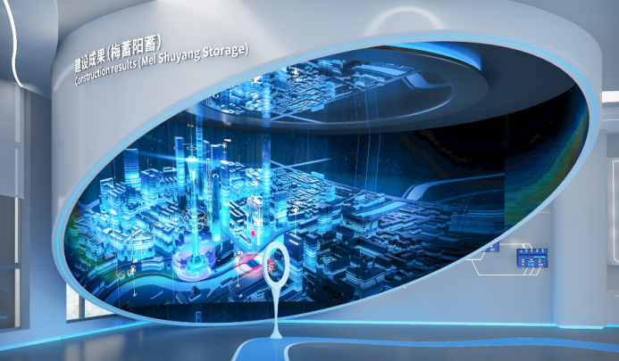
图3 沉浸式体验区初步设计图
6.OLED透明屏及配套设备，位于实物展示台区域：
显示屏采用当前主流品牌
屏幕尺寸：50英寸显示屏
面板类型：OLED面板技术
动态对比度：100000:1
屏幕比例: 16：9
分辨率：1920*1080以上
亮度：150-400cd/m²自主调节
刷新率：120Hz
寿命（典型）：30000小时
播放格式：视频及图片常见格式
接口类型: HDMI、USB、网线等
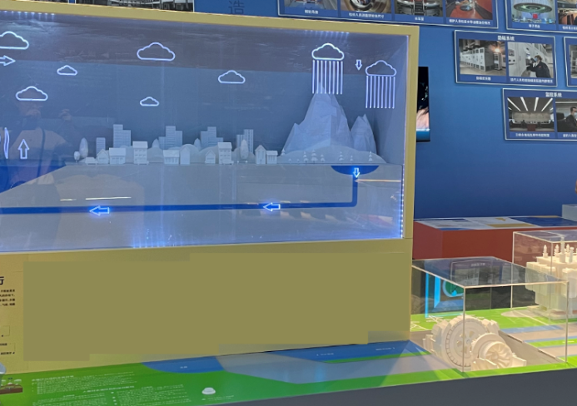
图4 实物展示台区域初步设计图（OLED透明屏+模型或实物）
7.LED柔性屏（异形屏，如飘带形），位于员工风采等区域：
显示屏采用当前主流品牌
屏幕尺寸：面积约2*2㎡
像素点间距：1.538mm
模组分辨率：208*104
亮度≥1200cd/m²
视角≥140°
8.其它区域显示屏及配套设备，位于“党建+基建”等区域：
显示屏采用当前主流品牌
屏幕尺寸或数量：60英寸显示屏
显示要求：4K高清
屏幕比例: 16：9
接口类型: HDMI、USB、网线等
9.沙盘模型，位于抽水蓄能作用及原理介绍区（E区）：
椭圆形或方形，不少于9㎡。
沙盘模型体现抽水蓄能电站工作作用及原理示意；体现核电、风电、光伏、储能及用户等各个板块示意，具备声光展示等功能。
根据需求深化设计沙盘具体展示内容及形式，经招标方认可后制作及安装。
10.音响设备：
应根据设计要求，配置足够数量的当前主流品牌音响和专业功放，数量均应不低于4个，并不低于以下要求：
（1）音箱
功率范围：1W-60W
频率范围：130Hz-20kHz
灵敏度：88dB(2.83V/1m)
额定阻抗：80
低音：一路封闭式有源超低音
单元配置：专业10英寸超低音单元
额定功率：150W
频率范围：25Hz-200H(NORMAL)
（2）通道专业功放
功率输出：每声道140瓦(6Q，1kHz，THD10%，单声道驱动，JEITA)
每声道130瓦(6Q，1kHz，THD1%，单声道驱动)
每声道90瓦(6Q，1kHZ，THD07%，双声道驱动)
每声道70瓦(8Q，20Hz-20kHz，THD008%，双声道驱动
扬声器阻抗：4-16Ω
前置放大器部分
信噪比：98dB(IHF-A计权，DIRECT模式)
调频(FM)部分调谐频率范围：87.5-108MHz
调幅(AM)部分调谐频率范围：522kHz-1611kHz
电源：AC 220V,50Hz
功耗：330W(待机0.1W，CEC待机0.5W)
无声功耗：30W(ECO开)，45W (ECO关)
11.中控系统设备：
包含控制主机、服务器、路由器、交换机、平板（至少2台）等设备。设备应采用主流产品、满足设计要求，并预留至少20%的拓展裕度。
12.可视化集控中控系统：
可以控制展厅的开关门、开关灯，所有设备开关机，不同场景下的灯光亮度调节、背景声音控制。可分组控制各模块与功能。可控制展示区演示电脑的开关机等。可以控制影片播放（暂停，重播，更换影片），音量控制。支持RS485通信协议及Modbus通信协议。
展厅整体智能控制可应用于灯光、电动机、电脑开关机等准备的智能控制，至少应满足以下要求：其可接收总线通讯协议或接收1527、2262编码无线信号接收点动开关量输入信号，通过单片机处理输出对应继电器的控制命令，对继电器进行开/关，只开，只关等联动控制，其可多块进行串联扩充到256路；大功率电器模块支持控制额定功率10000W以下且最大功率30000W内的电器设备进行开关，负载最大电流不超过100A。
13.运用软件：
针对展厅展示内容的开关及调节控制开发。
14.演示厅应配置电源控制箱和电源控制器等设备，满足现场对电源的需求。
15.投标方应配置无线键鼠、显示器、网线、音响线、接头、机柜等项目所需的配件。
16.展示厅应配置相应的功放设备、灯光设备、视频展示设备及相关配件，以满足现场需求。
17.投标人未在投标文件中明确的材料品牌和型号，应采用合格的、市面上主流品牌的材料并提供清单给招标人确认，若不满足要求的应进行更换，更换的材料不做价格调整。
18.投标人应负责所有设备及其配套设备的安装、调试，调试后应可满足合格、稳定运行条件。
19.项目所涉及的硬件和软件均应预留可拓展和可维护接口，并对招标方免费开放。

（三）环境治理工作要求
参照《民用建筑工程室内环境污染控制标准》（GB50325-2020）要求。
治理流程主要包括：
1.现场勘查：工作人员到达需要进行甲醛治理的现场，确定室内污染源和室内环境综合情况，以便制定详细的治理方案。
2.提出建议：现场勘测师在勘测完现场后，对勘测情况进行讲解并对室内环整改提出建议。
3.制定方案：针对现场勘测情况制定全面的甲醛治理方案，除甲醛更彻底。
4.治前准备：按照治理方案，做好治理前的准备工作。
5.部署施工：由专业甲醛治理工程队会根据制定的甲醛治理方案，对治理现场进行全面的除甲醛施工。
6.清理现场：在甲醛治理后，对治理现场进行清理，收走治理垃圾。
7.治后须知：甲醛治理后现场需要封闭12-24小时,然后再开窗通风3-7天。
8.验收复检：甲醛治理完3-7天后，对治理现场进行抽样检测，确实是否达到《国家室内空气质量标准》。

（四）深化设计要求
1.深化设计包括对设计方案（如展厅各区域的连贯和细节确定、灯箱图文的排版、灯带等美观效果的提升、按照招标方最新思路和要求的调整等）及施工图进行深化。
2.深化设计方案应满足招标方需求，贴合行业和企业实际，布置合理、层次分明、美观漂亮，有空间感、科技感、现代感。
3.投标时，投标方应对展厅深化设计的思路进行说明，可以通过图文（类似PPT)或文字形式；对整套施工图的具体安排（如施工图张数及名称等）进行说明。
4.展厅最终（深化）设计方案及施工图由中标单位在合同签订后编制，并对照施工。竣工图在工程完工后提供。

（五）其他技术要求
1.本项目施工区域右侧紧邻其他施工项目，投标人在墙体、消防、暖通、电气等施工时应与相邻施工单位做好配合，如遇问题或困难应按照招标人沟通协调的结果执行。
2.针对工程规模较大的分部工程，投标人应制定专门的施工方案，并提前报招标人审批。
3.整个项目执行过程中，招标人对投标人项目负责人有更换权，如投标人项目负责人不配合招标人工作，招标人有权提出更换。投标人应在招标人提出更换后3个工作日内提交替换人员资料，经招标人认可后，在5个工作日内到岗工作。
4.投标人现场项目负责人应制定相应的施工计划实施表，每日及时汇报工作内容。
5.投标人不得出现违法分包、转包等情况，如出现以上情况的话，甲方有权利终止合同。
6.未尽事宜，项目过程中由投标人、招标人双方本着“质量第一、安全可靠”的原则协商解决。
- 材料、设备、备品配件及工器具要求
1.投标方采购的原材料、半成品，建材产品的品种、规格、性能，配合比、标号或强度等级等，应按项目技术规范及采购清单所列相关要求等选用正规生产厂家的产品。除应符合施工规范外，还应符合现行国家、行业和有关产品材料标准的规定。
2.投标方采购的材料、半成品、成品、建筑构配件、器具和设备应保证质量可靠。材料和备件必须有生产厂家的产品合格证或出厂检验报告，并和招标方共同验收合格后方可使用。所更换材料的出厂检验证明必须保存完好，维护工作结束后一并交招标方进行归档。不合格物料一律不得在工程项目中使用，否则所发生的质量问题均由投标方负责。
3.工程所需工器具、防护设施、劳保用品（要求工作人员服装统一）等均由投标方提供；招标方负责对工器具进行检查验收，不合格工器具一律不得在工程项目中使用。
4.投标方自备的工器具，必须含有以下所列的种类和性能级别，且不限于此：
（1）常用的工器具、检测仪器如手拉葫芦、电钻、维护照明灯、电焊机（含逆变及塑料电焊机）等；
（2） 现场临时制作的专用工器具；
（3） 配备的工器具应满足工程需求；
（4）投标方投标时提供计划用于本项目的机具、车辆（作业）、设备清单。
5.项目所有材料、设备等的运输、配送由投标方负责。
6.为了使有关工程材料及设备质量得以保证，在对部分采购项目主要材料设备的质量、价格等进行了广泛了解的前提下，对部分材料设备品牌给出指导建议，投标方可采用该品牌，或采用不低于该质量级别的其他品牌；未给出参考品牌的材料质量必须符合国家行业相关标准，具备出厂验收证明和合格证，详见采购清单（报价明细表）。有关参考品牌列表目的是为了方便承包人直观和准确地把握相应材料和工程设备的技术标准，不具指定或唯一的意思表示。承包人应当参考所列品牌的材料，采购相当于或高于所列品牌术标准的材料及设备。
- 质量要求
本工程使用的材料、设备及施工必须符合国家、广东省、广州市、行业及招标人发布的有关标准、规范、规程和验收标准等的要求，同时必须满足设计要求。当国家、行业及地方标准、规范存在不一致时，以要求更严格者为准。
1.每道工序必须检查上道工序的质量，并对下道工序负责，确保每道工序受控。
2.加强技术管理，每个分项工程必须进行技术交底，并拿出每道工序的施工方案。
3.建立材料报验制度，对所有用于本工程的材料及辅助材料等均要有完善的材质报告、说明书、合格证、试验报告、销售许可证等资料，进场前必须经过复检和报批，征得招标人同意后方可进场。
4.做好工程验收和隐蔽工程验收记录，隐蔽工程必须报招标人工程师检查确认后方能隐蔽。
5.做好现场成品保护工作。
6.建立工程施工例会制度，及时提出和消除质量隐患。
7.建立特殊工种职工档案，严禁无证上岗。
- 工程验收要求
1.投标人指派负责人对质量监督管理工作具体实施，保证在规定的日期完成工程,并验收合格，满足合同及相关规范、规定、招标规范要求。
2.严格执行验收制度，确保维护质量。投标方作为施工项目的第一级验收人员，应严把质量关，禁止将有缺陷和问题的工程留给下一级验收人员验收。
3.招标方按工程进度检查工程质量，如出现质量问题，无条件返工，因此而发生的一切费用由投标方承担。
4.竣工图和竣工资料应完整移交（一式四份），产品合格证、保修证书等资料应完整移交，自竣工之日起7日内投标人申请对本工程进行验收，并提供完整的竣工资料给招标方存档。
5.所有设备应安排调试完成，满足现场使用条件后，方可验收。
- 保修期要求
所有工程保修期除有特殊书面说明外，保修期均为两年。工程保修期从工程竣工验收合格之日开始计算。规定的保修期内，出现工程质量问题，由施工单位承担保修，所需费用由责任方承担。

